Проект местных инициатив
«Благоустройство спортивной площадки в хут. Танцура Крамаренко»
(наименование проекта)
Руководитель инициативной группы: Иванова Виолетта Игоревна, член
(ФИО, должность)
ТОС № 5___________________________________________________________
Адрес реализации проекта: Тимашевский район, хут. Танцура Крамаренко,
(район/ГО, населённый пункт, улица и т.д.)
ул. Кульбакина, 8Г__________________________________________________
Сумма: _____________________7 253 493,73___________________________,
(в рублях)
в т. ч. софинансирование за счет средств местного бюджета ____240 351,73_,
(в рублях)
софинансирование за счет средств внебюджетных источников ___30 000,00.
(в рублях)
Описание проекта: Здоровый образ жизни - это одна из самых актуальных проблем сегодняшнего дня. На территории хутора Танцура Крамаренко отсутствует спортивная площадка, жителям негде заниматься физической культурой и спортом. При этом многие дети посещают различные кружки и секции, занимаются футболом, легкой атлетикой, баскетболом и другими видами спорта в г. Тимашевске, расположенном на расстоянии 15 км от хутора. Площадка будет предназначена для игр в волейбол, баскетбол, бадминтон, теннис, мини футбол и других спортивных игр.
Данный проект направлен на формирование и развитие навыков здорового образа жизни, на улучшение качества жизни населения, на снижение уровня алко- и наркозависимости среди населения, на развитие патриотических качеств подрастающего поколения, для воспитания командного духа, активности, здорового общения и взаимодействия.
В качестве приоритетных объектов благоустройства выбрана территория, прилегающая к Дому Культуры, ввиду очевидного потенциала для проведения массовых мероприятий. Площадка будет расположена рядом со сквером «Сквер Победы», проект которого был реализован в 2021 году по инициативе жителей в результате реализации мероприятий государственной программы Краснодарского края «Региональная политика и развитие гражданского общества» подпрограммы «Развитие инициативного бюджетирования в Краснодарском крае», утвержденной постановлением главы администрации (губернатора) Краснодарского края от 19 октября 2015 г. № 975, что позволит детям и взрослым не только заниматься спортом на открытом воздухе, но и проводить время в современном, оборудованном сквере.
В 2023 году, благодаря победе ТОС № 5 в районном конкурсе на звание «Лучший орган территориального общественного самоуправления», на территории сквера были установлены современные спортивные тренажеры.
Таким образом, результатом строительства спортивной площадки станет завершение создания единого спортивно-культурного комплекса в центре хутора.

Количество благополучателей: 665 человек

Визуализация проекта (дизайн проект):

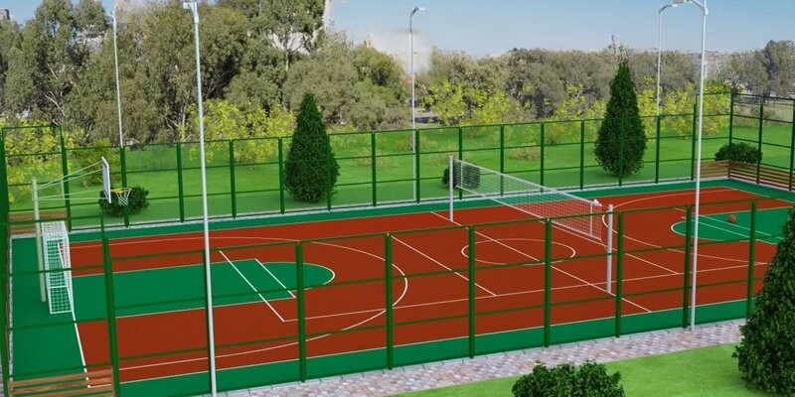

Фото до реализации проекта:

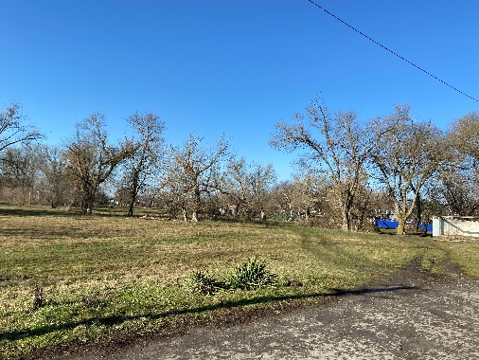 | 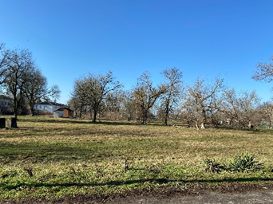

Глава Дербентского сельского поселения Тимашевского района | ___________ С.С. Колесников  (подпись) (Ф.И.О.)

